Võ Văn Đức 20110635

Ôn Gia Phú 20110697

Nguyễn Khắc Quang Huy 20110651

# 18 Võ Văn Đức 20110635

## Tra cứu thông tin

### Hàm Search(nameProduct)

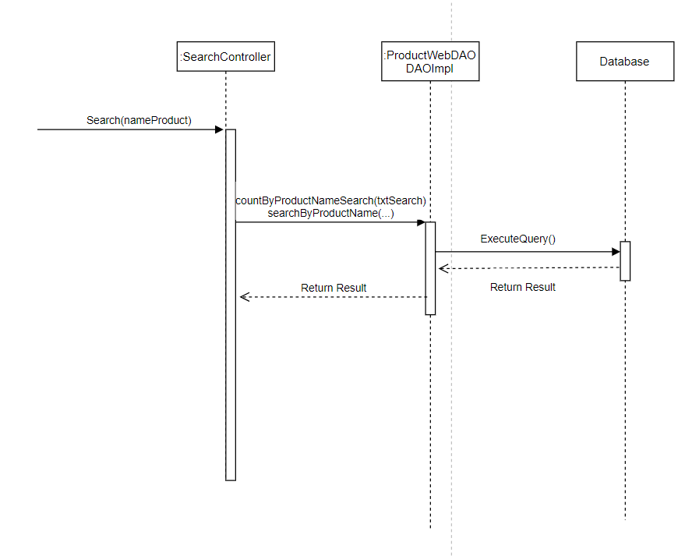

### Hàm ReaDetail(productId)

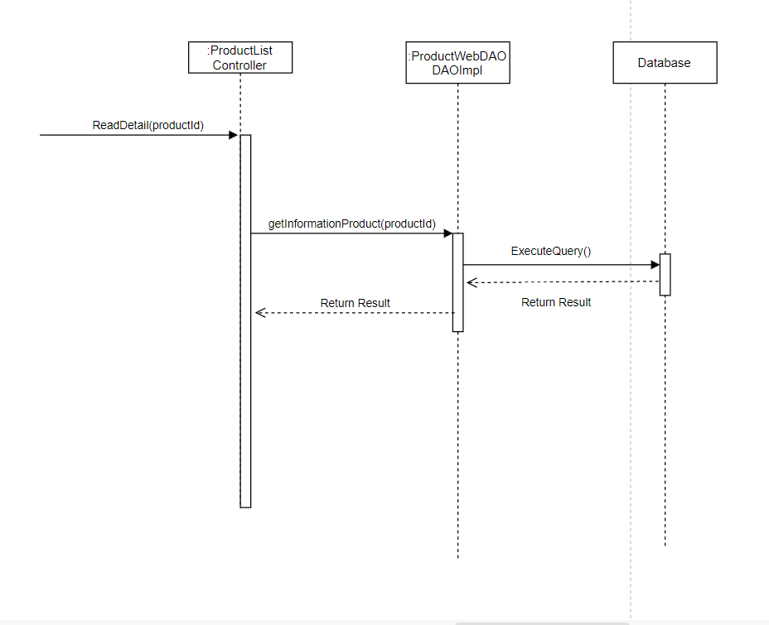

## Chỉnh sửa thông tin nhân viên

### Hàm SearchStaff(nameStaff)

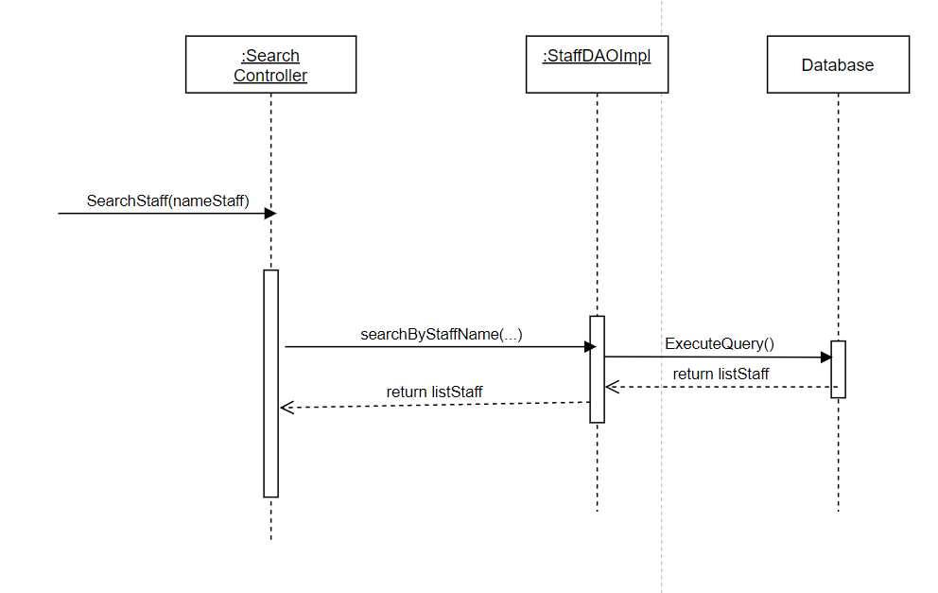

### Hàm EditStaff (StaffId)

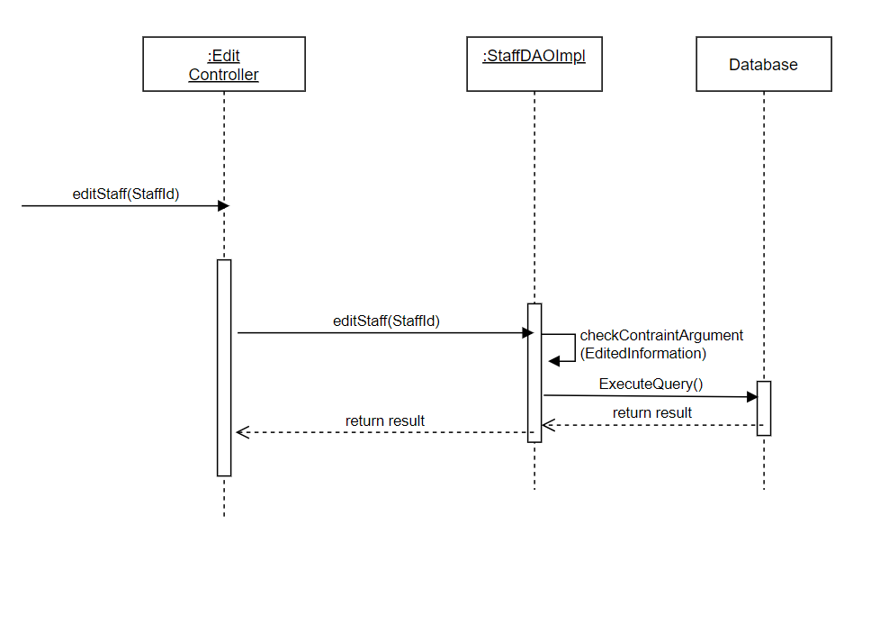

## Thêm nhân viên

### Hàm addStaff (informationNewStaff)

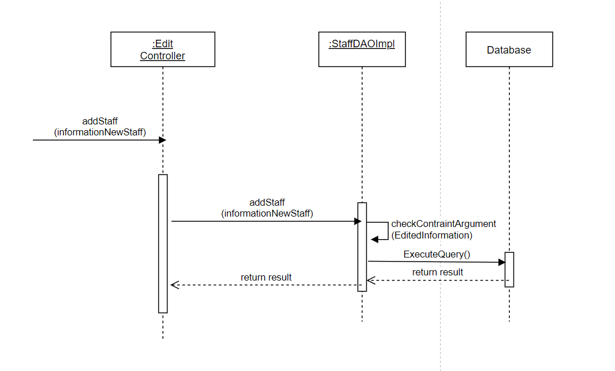

# 25 Nguyên Khắc Quang Huy 20110651

## Chỉnh sửa tài khoản khách hàng

### Hàm SearchCustomerAccount (nameCustomer)

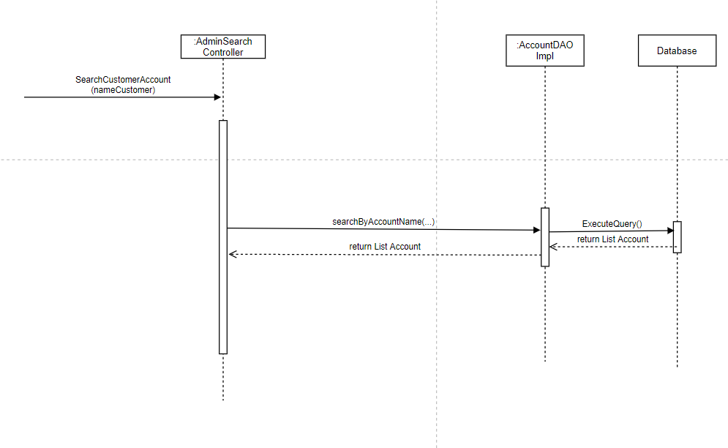

### Hàm LoadDetailedInformationAccountCustomer (customerId)

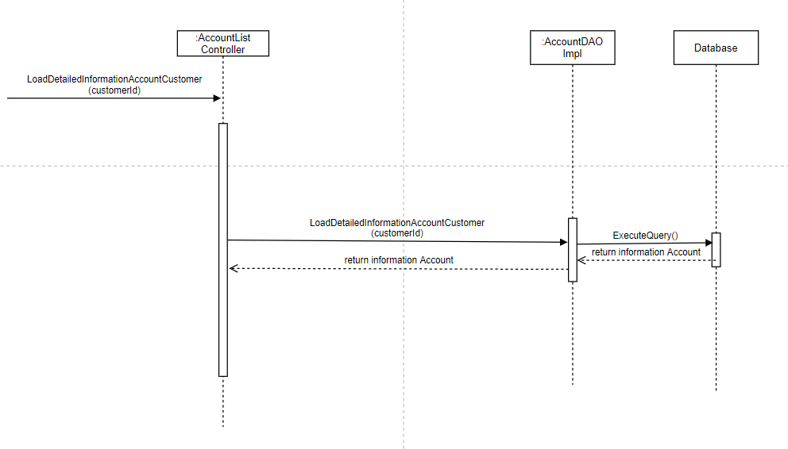

### Hàm EditAccountCustomer (customerId, editedInformation)

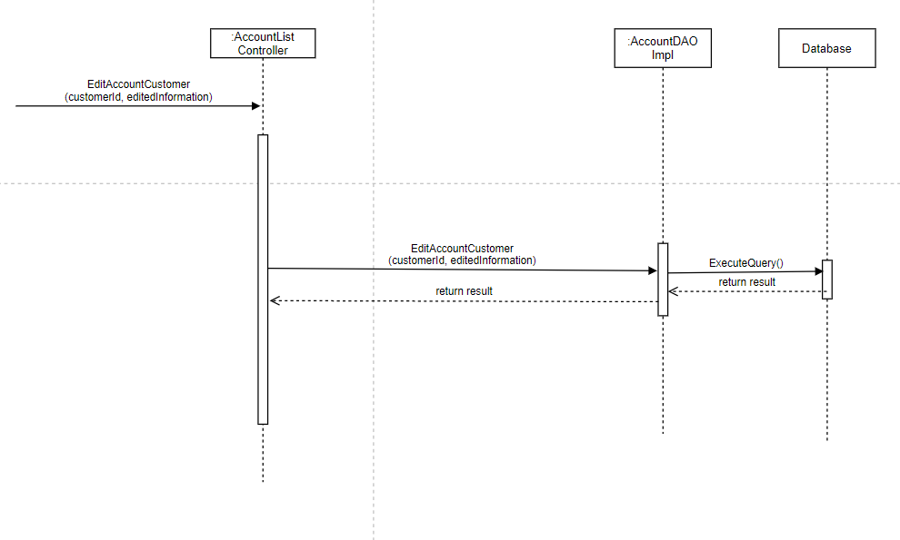

## Thêm sản phẩm

### Hàm AddNewProduct (InformationNewProduct)

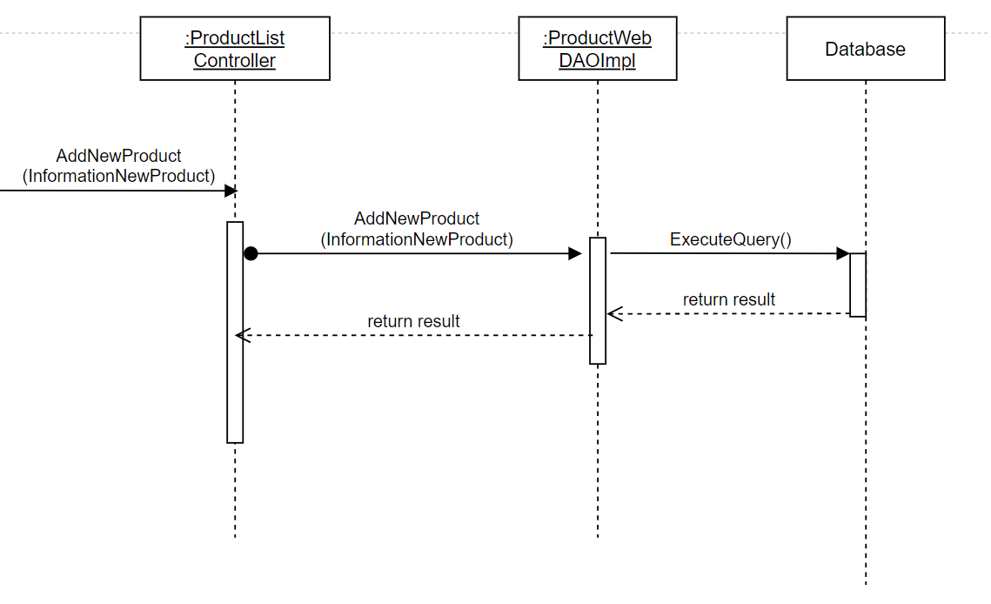

## Chỉnh sửa sản phẩm

### Hàm SearchProduct(nameProduct)

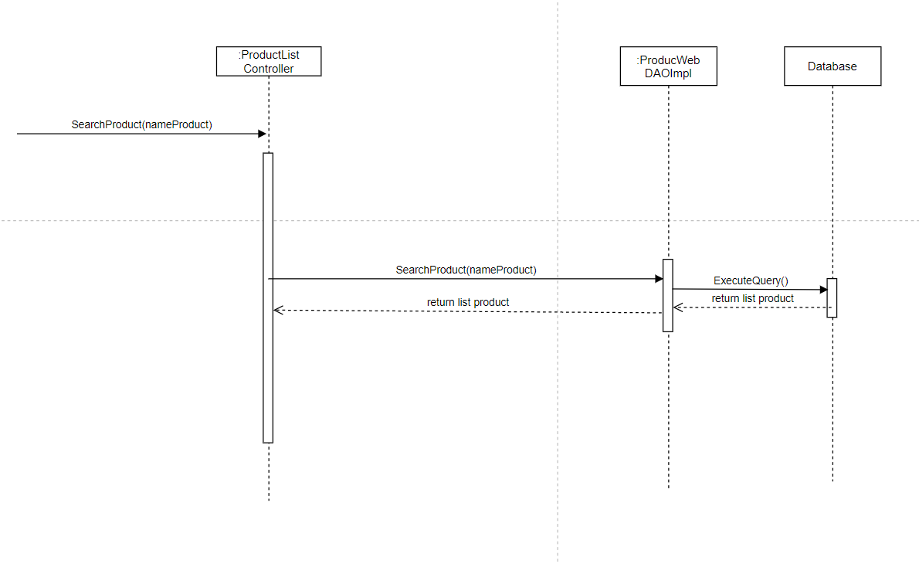

### Hàm ReadDetailProduct(productId)

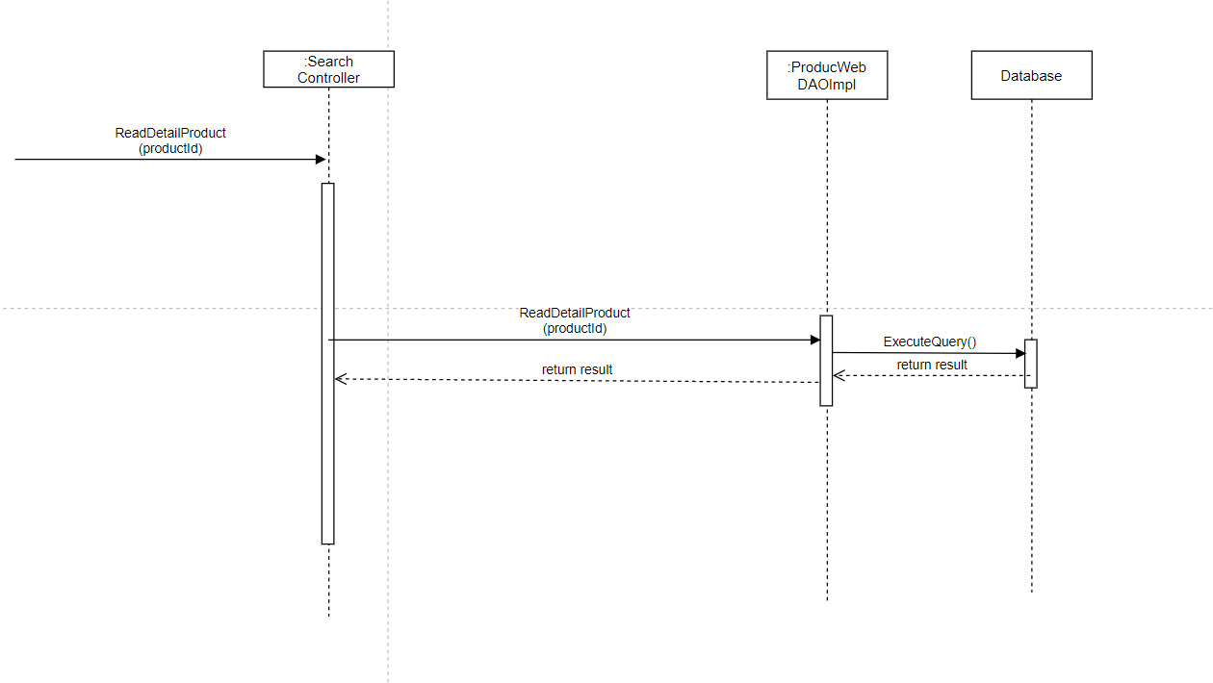

### Hàm EditProduct (editedInformationProduct)

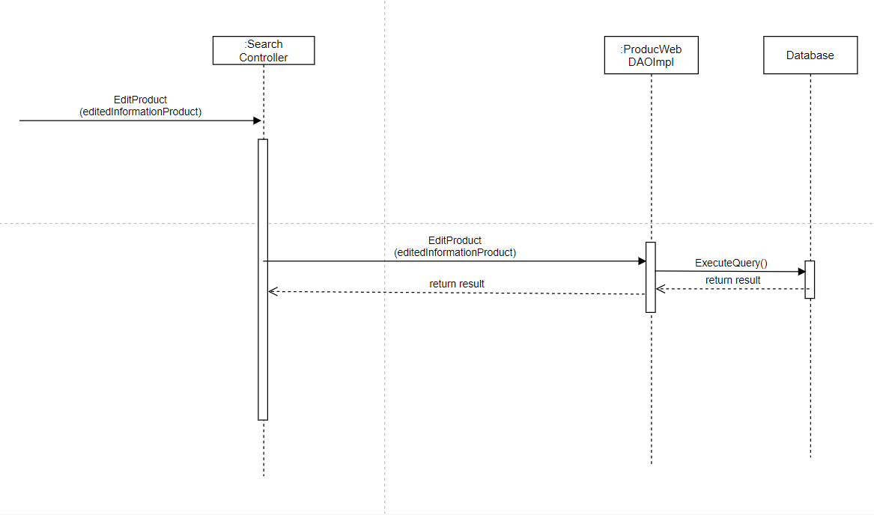

# 56 Ôn Gia Phú 20110697

## Mua sản phẩm

### Hàm PlaceOrder (informationOrder)

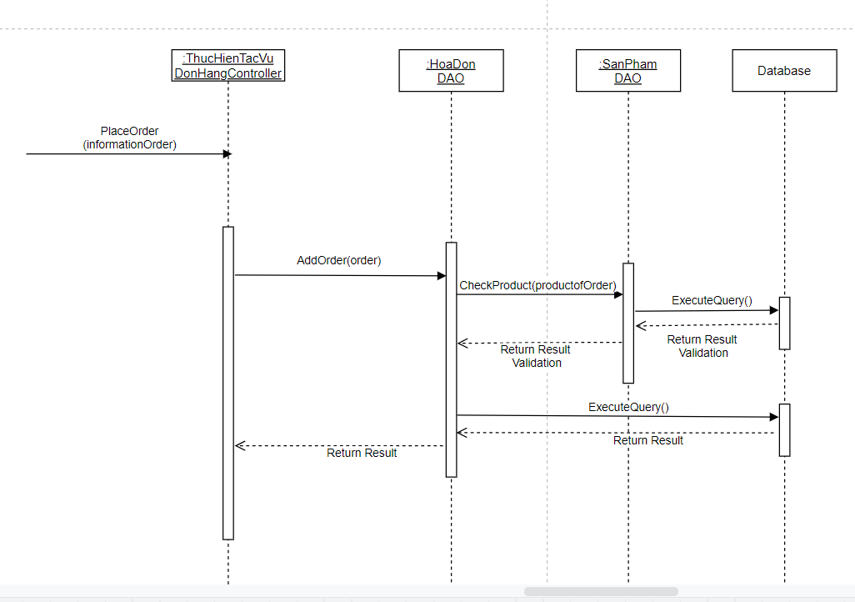

## Hoàn trả sản phẩm

### Hàm ReturnPlacedOrder (OrderId)

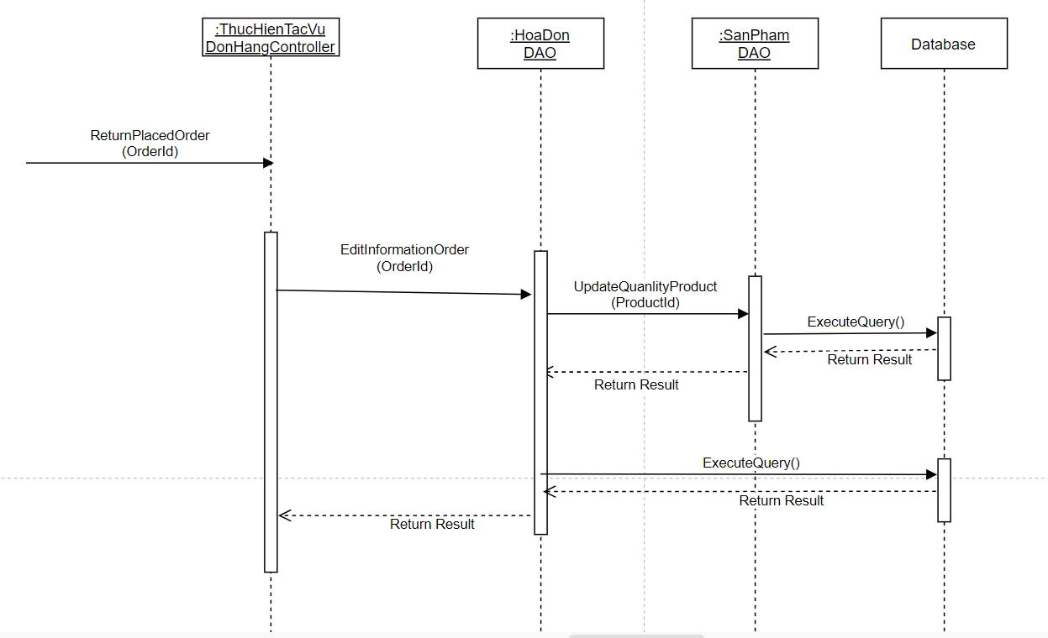

## Quản lý sản phẩm